Орловские юнармейцы познакомились с Росгвардией
Представители регионального Управления Росгвардии встретились с учащимися школ Орла, несущими Вахту Памяти на Посту №1. Старшеклассники получили возможность обсудить актуальные вопросы выбора будущей профессии. Выпускник Пермского военного университета Росгвардии старший лейтенант Михаил Юдин рассказал о своей подготовке к предстоящей службе, сдаче вступительных испытаний.
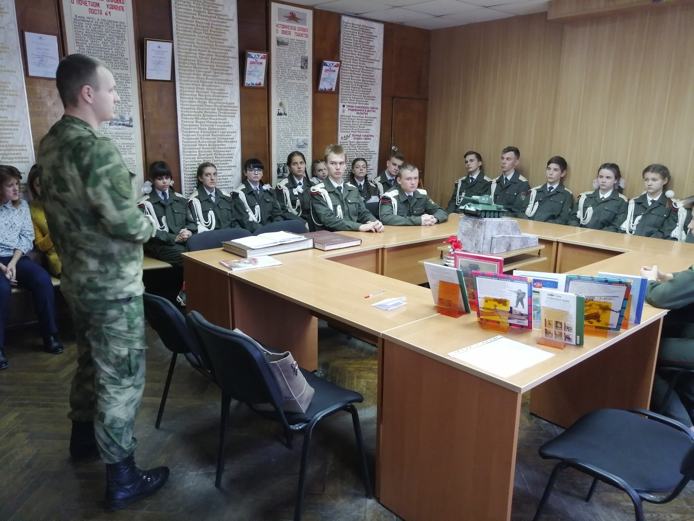
Для школьников офицер продемонстрировал элементы упражнений по физической подготовке. Затем гость принял участие в строевом смотре Почетного караула, оценив высокий уровень подготовки юнармейцев.
«Личный пример является лучшим способом доказать молодежи необходимость прохождения срочной службы и перспективность дальнейшей правоохранительной карьеры»,- считает старший лейтенант Михаил Юдин.
В завершение мероприятия ребята, проявившие наибольший интерес, были приглашены на экскурсию по основным подразделениям правоохранительного ведомства.

